ما هو المرض ؟
يعرف المرض على أنه حالة غير طبيعية تؤثر على جسم المخلوق الحي , ترتبط غالباً بأعراض و علامات مختلفة .
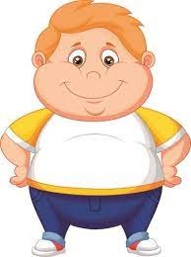
تنقسم الأمراض الى نوعين :

- الأمراض غير المعدية , مثل : السكري , السمنة , الحساسية , فقر الدم .
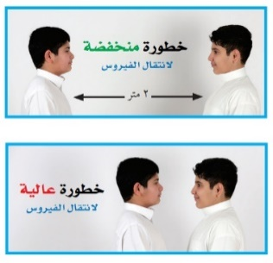
- الأمراض المعدية : وهي الناتجة عن الفيروسات و البكتيريا و الفطريات وتنتقل من الشخص المصاب أو من البيئة إلى الشخص السليم وتنتقل عن طريق الاتصال المباشر بالشخص المصاب أو من خلال الماء أو الهواء أو الطعام أو باستعمال الأدوات الملوثة أو الاتصال بالمخلوقات الحية الحاملة للمرض .

ما الذي يسبب لنا المرض ؟

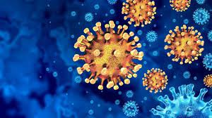
توصل العلماء إلى أن بعض المخلوقات الحية الدقيقة تسبب الأمراض للإنسان مثل :
- الفيروسات : الإنفلونزا – كورونا المستجد ( COVID_ 19 )
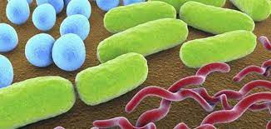
- البكتيريا : السل – الالتهاب الرئوي – الكوليرا
- الفطريات : القدم الرياضي – الطفح الجلدي

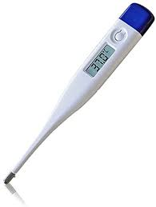
كيف أعرف أنني مصاب بمرض ؟
يستدل على المرض بارتفاع درجة الحرارة أو احتقان الحلق أو احمرار البشرة و العين
أو القيء أو الإسهال أو الصداع أو السعال .
- درجة حرارة جسم الإنسان الطبيعية هي : 37 ْس

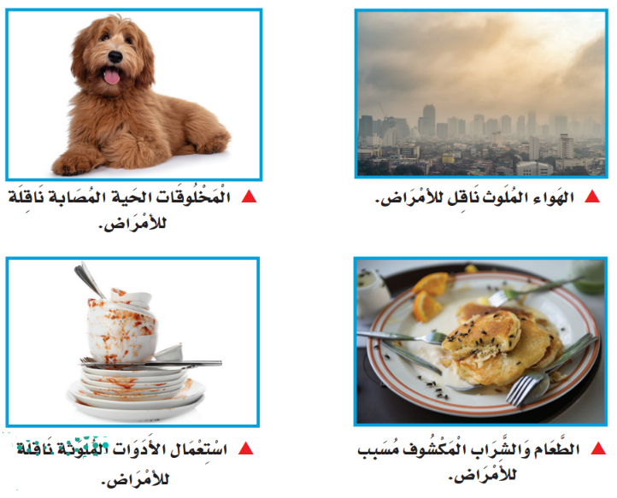
- العدوى : هي انتقال المرض من المخلوف الحي المصاب الى المخلوق الحي السليم .
- نواقل المرض : الاتصال المباشر – الهواء – الماء –
الطعام – الأدوات الملوثة –
الناقل الحيوي ( الكلاب , الفئران , الطيور , البعوض , الذباب )

- طرق انتقال العدوى :
- الاتصال المباشر مع المصاب بالعدوى سواءً كان إنسان أو حيوان
- لمس أو استخدام الأدوات أو الأغراض المتسخة
- السعال أو العطاس
- تناول الأطعمة المكشوفة أو شرب المياه الملوثة

- المناعة : هي قدرة الجسم على التصدي لمسببات الأمراض . وتعد خلايا الدم البيضاء هي المسؤولة عن حماية الجسم ومحاربة الأمراض و الجراثيم داخل أجسامنا .
وتنقسم المناعة الى نوعين :
- المناعة الطبيعية ( انتتاج الأجسام المضادة ) وتدوم طويلاً
- المناعة الاصطناعية ( التطعيم وأخذ اللقاح ) وتدوم مدة قصيرة

- الصحة : هي حالة اكتمال السلامة الجسدية و العقلية و النفسية .

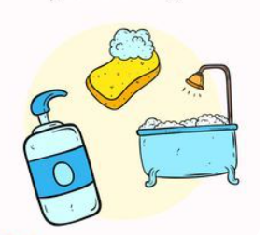
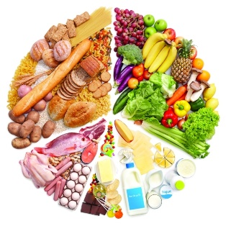
- العادات الصحية التي تجنبنا الأمراض : -
- الاهتمام بالنظافة
- الغذاء الصحي المتوازن
- النوم
- زيارة الطبيب الدورية
- التمارين الرياضية

الغذاء و صحة الجسم
الغذاء المتوازن :
هو الوجبة الغذائية المتوازنة و التي تحتوي على جميع أنواع الغذاء الذي يحتاج إليه الجسم و بكميات مناسبة .
- يتضمن الطعام ست مجموعات من المواد الغذائية هي : -
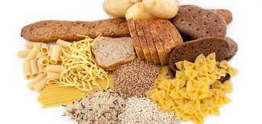
الكربوهيدرات
هي المصدر الرئيسي للطاقة في الجسم غالباً
الخبز و الأرز و البطاطس و الذرة


البروتينات
تساعد الجسم على النمو وتعويض الخلايا التالفة في الجسم
اللحوم و الأسماك و البيض و الجبن

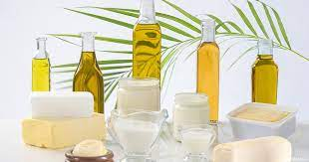
الكربوهيدرات
هي المصدر الرئيسي للطاقة في الجسم غالباً

الدهون
تساعد الدهون الخلايا على العمل بشكل سليم كما تزود الجسم بالطاقة و تمنحه الدفء
زيوت الأسماك و الزيوت النباتية

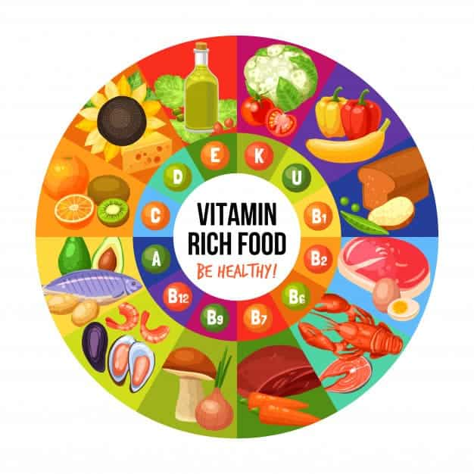
الفيتامينات
تساعد على المحافظة على صحة الجسم و بناء خلايا جديدة و الوقاية من الأمراض
فيتامين ج و فيتامين د


الأملاح المعدنية
تساعد على تكوين العظام وخلايا الدم الجديدة
الكالسيوم و الحديد

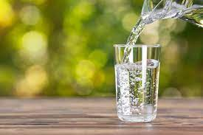
الماء
يساعد الجسم على الهضم و على التخلص من الفضلات و المحافظة على درجة حرارة الجسم ثابتة

- الهرم الغذائي :
هو دليل يوضح أنواع الأطعمة التي يحتاجها الإنسان بشكل يومي لبناء جسم يتمتع بصحة جيدة .
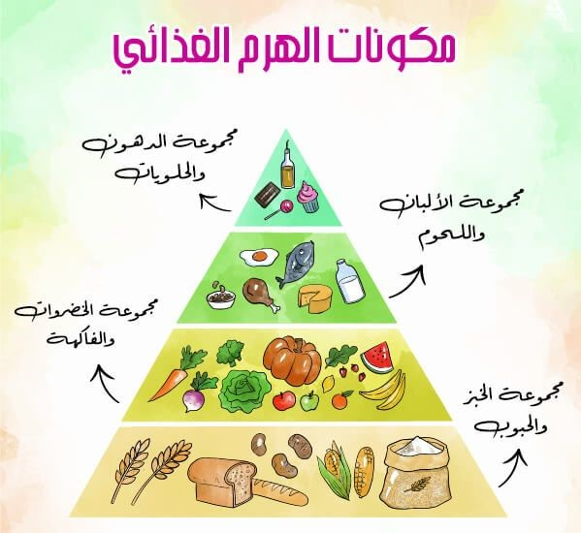

س / عَدِّد الخصائص المستخدمة في التَّعَرُّف على المعادن ؟
الخصائص المُستخدمة في التَّعَرُّف على المعادن هي : 1- الَّلون 2- القَسَاوَة 3- البَرِيق 4- المخدش .

س / صَنِّف الصخور حَسَب أنواعها . مع ذكر أمثلة ؟
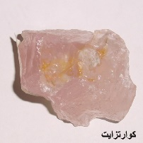
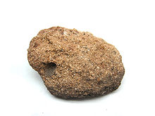
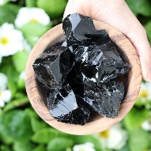
تُصَنَّف الصخور إلى ثلاثة أنواع هي :
1- الصخور النَّارِيــَّــة مثل : الزجاج البركاني – البازلت – الجرَانيت .
2- الصخور الرُّسُوبِيَّة مثل : الحجر الرملي .
3- الصخور المُتَـحَوِّلَة مثل : الرُّخام – الكُوَارتِزيت .

س / عَدِّد مَصَادِر الماء على الأرض ؟
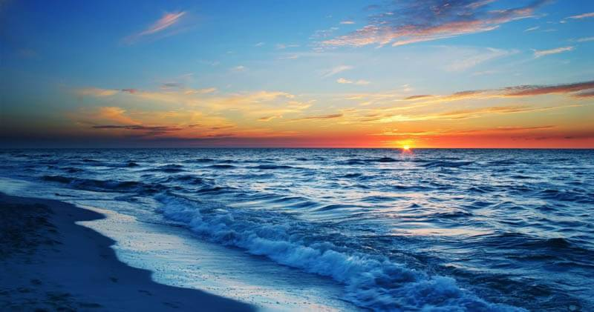
مَصَادِر الماء على الأرض هي :
1) البحــار والمحيــــــــطات : تغطي البحار والمحيطات ما يقارب ثلاث أرباع سطح الأرض ، إنها كَمِّيَّةٌ هائلة من الماء! لكن هذا الماء غير صالح للشرب أو الزراعة لأنه يحتوي على كمية كبيرة من الأملاح ( ماء مالح ) .
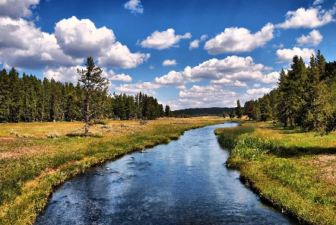
2) الجداول والأنهار والبِرَك : معظم الجداول والأنهار والبِرَك تحتوي على ماءٍ عذب .
الماء العذب هو الماء الذي يحتوي على كمية قليلة من الأملاح . معظم الماء العذب على الأرض لا يوجد في الحالة السائلة بل في الحالة الصلبة ؛ حيث تشَكِّل القمم الجليدية على الجبال والكُتَل الثلجية معظم الماء العذب على الأرض .
وتشَكِّل القمم الجليدية طبقات سميكة من الجليد تُغطي مناطق واسعة من اليابسة .
وتغطي أيضاً القارَّة المتجمِّدة الجنوبية في القطب الجنوبي .

3) المياه الجَوفِيَّة : وهي المياه المخزونة في الفراغات بين الصخور تحت سطح الأرض .

س / كيف نَحصُل على الماء العذب ؟
نَحصُل على الماء العذب عن طريق :
• الخَزَّانَات : معظم البلـدان بها خزانات ضخمة يتجمع فيها الماء بعض هـذه الخزانات هي بحيرات طبيعية وبعضها الآخر يبنيه
الإنسان ومن هذه الخزَّانات يحصل الناس على احتياجاتهم من الماء عبر شبكات أنابيب المياه .
• حَفر ُالآبـار : والبِئرُ هو ثَقبٌ يُحفَرُ في الأرض للحصول على المياه الجَوفِيَّة المخزنة في باطن الأرض .

¤ لا يتم تزويد الناس بالماء قبل التَّأكد من سلامة استعماله لذلك يُعالج في محطات التَّنقية حتى يصبح الماء نقياً ونظيفاً .

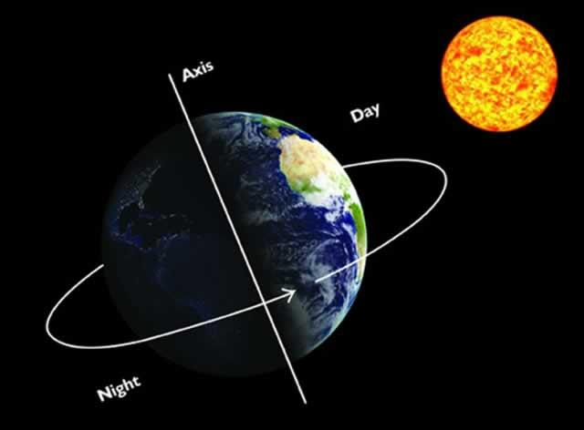
س / ما سبب تعاقب الليل والنهار ؟
يتعاقب الليل والنهار بسبب دوران الأرض دورة كاملة حول محورها
مرةً كل يوم ( أي مرة كل 24 ساعة ) .
وتُسمَّى هذه الدورة دورة الأرض اليومية .

س / ما سبب حدوث الفصول الأربعة ؟
تحدث الفصول الأربعة :
1- بسبب ميلان محور الأرض .
2- وبسبب دوران الأرض دورة كاملة حول الشمس مرة كل سنة
( 365.25 يوم ) أي مرة كل 365 يوماً وربع يوم .
وتُسمَّى هذه الدورة دورة الأرض السنوية .

س / ارسم رسماً مُبَسَّطَاً لأطوار القمر . ثم قم بِتَسمِيَتِها ؟

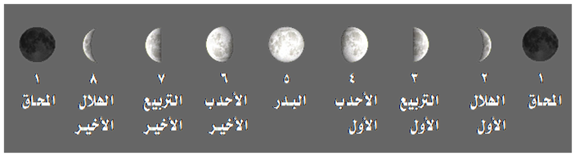

س / ارسم رسماً مُبَسَّطَاً لِظَاهِرَتَيّ خسوف القمر وكسوف الشمس ؟
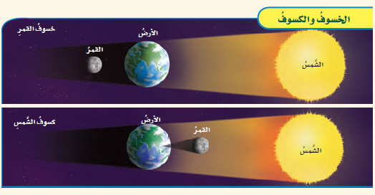

س / ما المقصود بالنظام الشمسي ؟
النظام الشمسي : هو عبارة عن الشمس وجميع الأجرام التي تدور حولها
يبلغ اتساع النظام الشمسي ملايين الكيلومترات وتقع الشمس في مركزه .

س / مِمَّ يَتَكَوَّن النظام الشمسي ؟
يَتَكَوَّن النظام الشمسي من :

1- الشمس : وهي النجم الوحيد في النظام الشمسي .

2- الكواكب : وهي أجسام كروية تابعة للشمس , وهي أصغر وأبرد من النجوم وهي تشبه القمر في أنها لا تضئ بل تعكس أشعة الشمس
التي تسقط عليها , وعددها ثمانية كواكب وهي بالتَّرتيب حَسَب قُربَهَا من الشمس :
1- عُطَارِد . 2- الزُّهَرَة . 3- الأَرض . 4- المِرِّيخ . 5- المُشْتَرِي ( وهو أكبر الكواكب في النظام الشمسي ) .
6- زُحَل . 7- أُورَانُوس , 8- نِبْتُون .

3- الأقمار : وهي أجرام سماوية تدور حول بعض الكواكب , والأقمار لا تصدر ضوءاً خاصاً بها بل تعكس ضوء الشمس .

4- أجرام أخرى : وهي أجسام صغيرة تدور حول الشمس منها ( المذنبات – الكويكبات – النَّيَازِك والشُّهُب ) .
